КОНТРАКТ №ЭА/14-097
на оказание услуг для нужд федерального государственного бюджетного образовательного учреждения высшего профессионального образования
«Тульский государственный университет»
(ФГБОУ ВПО «ТулГУ»)
г. Тула « 03 » февраля 2015 г.

Федеральное государственное бюджетное образовательное учреждение высшего профессионального образования «Тульский государственный университет», именуемый в дальнейшем «Заказчик», », в лице проректора по учебно-воспитательной работе Темнова Эдуарда Сергеевича, действующего на основании доверенности № 1/407/230614 от 23.06.2014 г., с одной стороны, и Общество с ограниченной ответственностью «КноРус медиа», именуемое в дальнейшем «Исполнитель» в лице Генерального директора Григорян Азарапета Феликсовича, действующего на основании Устава, с другой стороны, совместно именуемые также «Стороны», принимая во внимание, что Исполнитель является победителем проведенного Заказчиком с соблюдением требований Федерального закона от 05.04.2013 г. № 44-ФЗ «О контрактной системе в сфере закупок товаров, работ, услуг для обеспечения государственных и муниципальных нужд», и иного законодательства Российской Федерации оказание услуг по осуществлению доступа к электронно-библиотечной системе на оказание услуг по осуществлению доступа к электронно-библиотечной системе для нужд ТулГУ (Протокол единой комиссии, осуществляющей функции по осуществлению закупок путем проведения конкурсов, аукционов, запросов котировок, запросов предложений, запросов цен для нужд федерального государственного бюджетного образовательного учреждения высшего профессионального образования «Тульский государственный университет» №092/15-Б от 22 января 2015 г.), заключили настоящий Контракт о нижеследующем:

Статья 1. Предмет Контракта.
1.1. Заказчик поручает, а Исполнитель принимает на себя обязательства по оказанию услуг: «по осуществлению доступа к электронно-библиотечной системе» (далее - Услуги), а Заказчик обязуется оплатить Исполнителю оказанные ему надлежащим образом услуги в порядке, установленном настоящим Контрактом.
1.2. Оказание Услуг осуществляется Исполнителем в соответствии с законодательством Российской Федерации, в строгом соответствии с условиями Контракта и приложений к нему.
1.3. Характеристики и объем оказываемой Услуги указаны в Приложении №1.
1.4 Документы подтверждающие соответствие требованиям, предъявляемым к ЭБС для высших учебных заведений приведены в Приложениях №2,3,4.

Статья 2.Цена Контракта.
2.1. Цена настоящего Контракта составляет 309870,00 руб. (триста девять тысяч восемьсот семьдесят рублей 00 коп.), НДС не облагается.
2.2. Цена настоящего Контракта является твердой и не может изменяться в ходе его исполнения.

Статья 3. Сроки оказания Услуги.
3.1. Услуги оказываются в период 1 календарный год с даты заключения контракта, в соответствии с Приложением №1.
3.2. Изменения, касающиеся порядка оказания услуг по настоящему Контракту, могут вноситься в соответствии с порядком, установленным настоящим Контрактом.

Статья 4. Права и обязанности сторон
4.1. Заказчик вправе:
4.1.1. Требовать от Исполнителя надлежащего исполнения обязательств в соответствии с Контрактом, включая оформление отчетной документации и материалов, подтверждающих надлежащее исполнение обязательств согласно требованиям Контракта и приложений к нему.
4.1.2. В любое время проверять и контролировать ход, сроки и порядок оказания Услуг по Контракту, не вмешиваясь при этом в хозяйственную деятельность Исполнителя, давать обязательные для выполнения Исполнителя указания об объеме и ходе оказания Услуг, требовать своевременного устранения выявленных при проверке и приемке Услуг недостатков, устанавливать срок их устранения.
4.1.3. Предоставлять Исполнителю документацию, необходимую для оказания Услуг по Контракту (при ее наличии).
4.1.4. Запрашивать у Исполнителя информацию порядке исполнения обязательств по Контракту.
4.1.5. Отказаться от оказания Услуги Исполнителем в любое время при наступлении случая частичного или полного неисполнения Контракта Исполнителем.
4.1.6. Пользоваться иными установленными Контрактом и законодательством Российской Федерации правами.
4.2. Заказчик обязан:
4.2.1. Сообщать в письменной форме Исполнителю о недостатках, обнаруженных в ходе оказания Услуг, в разумный срок после обнаружения таких недостатков.
4.2.2. Заказчик обязуется провести экспертизу для проверки предоставленных Исполнителем результатов, предусмотренных контрактом, в части их соответствия условиям контракта. Экспертиза результатов, предусмотренных контрактом, может проводиться заказчиком своими силами или к ее проведению могут привлекаться эксперты, экспертные организации на основании контрактов, заключенных в соответствии с Федеральным законом № 44-ФЗ от 05.04.2013 г. В случае если экспертизой установлено, что результат оказанных услуг оказался некачественным и возник по вине Исполнителя, расходы на проведение независимой экспертизы относятся на его счет и взыскиваются в добровольном порядке, а при возникновении разногласий - в судебном.
4.2.3. Принять и оплатить надлежащим образом оказанные Услуги в соответствии с требованиями Контракта и приложений к нему.
4.2.4. Выполнять в полном объеме свои обязательства, предусмотренные в других статьях настоящего Контракта.
4.3. Исполнитель вправе:
4.3.1. Требовать оплаты надлежащим образом оказанных и принятых Заказчиком Услуг в соответствии с пунктом 7.1 Контракта.
4.3.2. Запрашивать имеющиеся в наличии у Заказчика документы, необходимые для оказания Услуг по Контракту, а также разъяснения и уточнения относительно предмета Контракта.
4.3.3. Привлекать для выполнения своих обязательств по Контракту третьих лиц не иначе, как по предварительному письменному согласию Заказчика, неся при этом полную ответственность перед Заказчиком за их действия и оказанные таким образом Услуги. Привлечение соисполнителей не влечет изменение цены Контракта и/или объемов услуг по Контракту.
4.4. Исполнитель обязан:
4.4.1. Обеспечить оказание Услуги в пределах твердой Контрактной цены, указанной в статье 2 Контракта.
4.4.2. Обеспечить оказание Услуги в соответствии с показателями и техническими требованиями, изложенными в Приложении №1 к настоящему Контракту, являющемся его неотъемлемой частью.
4.4.3. Обеспечивать соответствие результатов Услуг требованиям качества, безопасности жизни и здоровья, а также иным требованиям сертификации, безопасности (санитарным нормам и правилам, государственным стандартам, техническим регламентам и т.п.), установленным действующим законодательством Российской Федерации.
Исполнитель обязан обеспечить наличие документов, подтверждающих соответствие такому требованию в течение всего срока исполнения Контракта.
4.4.4. Обеспечить устранение недостатков и дефектов, выявленных при сдаче-приемке Услуг и в течение гарантийного срока, за свой счет.
4.4.5. Нести в полном объеме ответственность за причиненный материальный ущерб, порчу имущества Заказчика в ходе оказания Услуг по вине Исполнителя.
4.4.6. Представить Заказчику сведения об изменении своего фактического местонахождения в срок не позднее 5 дней со дня соответствующего изменения. В случае непредставления в установленный срок уведомления об изменении адреса фактическим местонахождением поставщика будет считаться адрес, указанный в Контракте.
4.4.7. Информировать Заказчика в письменной форме о ходе исполнения услуг по настоящему Контракту в сроки, указанные в запросе Заказчика.
4.4.8. Выполнять в полном объеме все свои обязательства, предусмотренные в других статьях настоящего Контракта.
4.4.9. Исполнитель не должен без предварительного письменного согласия Заказчика, раскрывать содержание Контракта другим лицам, за исключением случаев, прямо предусмотренных законодательством Российской Федерации.

Статья 5. Гарантии
5.1. Исполнитель гарантирует качество оказания Услуг в соответствии с нормативными правовыми актами Российской Федерации, а также с требованиями, установленными настоящим Контрактом и приложениями к нему.

Статья 6. Ответственность сторон порядок разрешения споров.
6.1. В случае возникновения любых противоречий, претензий и разногласий, а также споров, связанных с исполнением настоящего Контракта, Стороны предпринимают усилия для урегулирования таких противоречий, претензий и разногласий в добровольном порядке. Достигнутые договоренности Стороны будут оформлять в виде дополнительных соглашений, подписанных и скрепленных печатями.
6.2. Стороны несут ответственность за неисполнение либо за ненадлежащее исполнение любых обязательств по настоящему Контракту, в соответствии с действующим законодательством Российской Федерации и условиями настоящего Контракта.
6.3. В случае просрочки исполнения Заказчиком обязательств, предусмотренных Контрактом, а также в иных случаях неисполнения или ненадлежащего исполнения заказчиком обязательств, предусмотренных Контрактом Исполнитель вправе потребовать уплаты неустоек (штрафов, пеней).
Пеня начисляется за каждый день просрочки исполнения обязательства, предусмотренного контрактом, начиная со дня, следующего после дня истечения установленного контрактом срока исполнения обязательства.
Размер пени устанавливается следующий - одна трехсотая действующая на дату уплаты пеней ставки рефинансирования Центрального банка Российской Федерации от не уплаченной в срок суммы.
Штрафы начисляются за ненадлежащее исполнение заказчиком обязательств, предусмотренных контрактом, за исключением просрочки исполнения обязательств, предусмотренных контрактом.
Размер штрафа устанавливается с учетом положений Постановления Правительства РФ от 25.11.2013 N 1063.
6.4. Исполнитель несет ответственность в виде неустойки (пени или штрафа) за просрочку исполнения обязательства, в том числе гарантийного, а также в иных случаях ненадлежащего исполнения обязательств.
Пеня начисляется за каждый день просрочки исполнения Исполнителем обязательства, предусмотренного Контрактом, начиная со дня, следующего после дня истечения установленного Контрактом срока исполнения обязательства.
Размер пени устанавливается с учетом положений Постановления Правительства РФ от 25.11.2013 N 1063.
Штраф начисляется за неисполнение или ненадлежащее исполнение Поставщиком обязательств, предусмотренных Контрактом, за исключением просрочки исполнения Исполнителем обязательств (в том числе гарантийного обязательства), предусмотренных Контрактом. Размер штрафа устанавливается с учетом положений Постановления Правительства РФ от 25.11.2013 N 1063.
6.5. Заказчик вправе удержать средства на выплату штрафа и пени из сумм, подлежащих выплате Исполнителю за оказанные услуги, и сумм обеспечения исполнения Контракта.
6.6. Сторона освобождается от уплаты неустойки (штрафа, пени), если докажет, что неисполнение или ненадлежащее исполнение обязательства, предусмотренного Контрактом, произошло вследствие непреодолимой силы или по вине другой стороны.
6.7. В случае недостижения взаимного согласия, споры по настоящему Контракту передаются в Арбитражный суд по месту нахождения Заказчика в соответствии с законодательством Российской Федерации.

Статья 7. Платежи.
7.1. Безналичный расчет в рублях. Оплата счетов Исполнителя за оказанную Услугу производится Заказчиком ежеквартально в течение 60 рабочих дней после представления счета, но не ранее дня подписания акта оказанных услуг обеими Сторонами на основании счета-фактуры Исполнителя. Днем оплаты считается день поступления платежного поручения в банк Заказчика. Условия оплаты услуг: без авансирования.
7.2. Платежи по Контракту осуществляются в российских рублях в безналичном порядке.
7.3. Возврат денежных средств, внесенных в качестве обеспечения исполнения гражданско-правового Контракта (если такая форма обеспечения исполнения Контракта применяется Исполнителем), осуществляется на основании письменного уведомления Заказчика с предоставлением документов, свидетельствующих об исполнении Контрактных обязательств (акты сдачи приемки оказанных услуг, счета-фактуры и пр.).
7.4. Возврат денежных средств осуществляется в течение 7 рабочих дней с момента предоставления Заказчику документов, указанных в п.7.3 настоящего Контракта.
7.5 Платежи по Договору осуществляются в соответствии с графиком платежей (Приложение № 5 к Договору).

Статья 8. Особые условия Контракта
8.1. Стороны обязуются не разглашать, не передавать и не делать каким-либо еще способом доступными третьим лицам сведения, содержащиеся в документах, имеющих отношение к взаимоотношениям Сторон в рамках настоящего Контракта, иначе как с письменного согласия другой Стороны.
8.2. Любые изменения и дополнения к настоящему Контракту, не противоречащие законодательству РФ, оформляются дополнительным соглашением Сторон в письменной форме и подлежат регистрации в государственном реестре контрактов.
8.3. Любое уведомление, которое одна Сторона направляет другой Стороне в соответствии с настоящим Контрактом, направляется в письменной форме почтой или факсимильной связью с последующим предоставлением оригинала.
В случае направления уведомлений с использованием почты, уведомления считаются полученными Стороной в день фактического получения, подтвержденного отметкой почты. В случае отправления уведомлений посредством факсимильной связи уведомления считаются полученными Стороной в день их отправки.
8.4. Исполнитель предоставляет по запросу Заказчика в сроки, указанные в таком запросе, информацию о ходе исполнения обязательств по настоящему Контракту.
8.5. Приемка оказанных Исполнителем услуг осуществляется Заказчиком в соответствии с требованиями Приложения №1 к настоящему Контракту об объеме, качестве, количестве оказанных услуг.
8.6. Настоящий Контракт составлен в 2 (Двух) экземплярах, имеющих одинаковую юридическую силу, по одному для каждой из Сторон настоящего Контракта.
8.7. Во всем, что не предусмотрено настоящим Контрактом, Стороны руководствуются действующим законодательством Российской Федерации.

Статья 9. Внесение изменений и/или дополнений в Контракт
9.1. Все изменения и/или дополнения к Контракту, не противоречащие действующему законодательству РФ, осуществляются путем подписания Сторонами дополнительных соглашений, являющихся его неотъемлемой частью.

Статья 10. Срок действия и порядок расторжения Контракта.
10.1. Настоящий Контракт вступает в силу с момента его подписания. Настоящий Контракт действует до окончательного исполнения Сторонами своих обязательств, предусмотренных Контрактом, в случаях, не противоречащих законодательству Российской Федерации. Контракт должен быть зарегистрирован Заказчиком в реестре контрактов в течение 3 дней после подписания настоящего Контракта Сторонами.
10.2. Настоящий Контракт расторгается на основании:
— письменного соглашения Сторон;
— вынесенного в установленном порядке решения судебного органа;
— в связи с односторонним отказом стороны Контракта от исполнения Контракта, в случаях предусмотренных гражданским законодательством.
10.3. При расторжении Контракта по любым основаниям Заказчик обязан:
- принять услуги, фактически оказанные Исполнителем с надлежащим качеством на момент расторжения настоящего Контракта;
- в течение 5 (пяти) рабочих дней после получения от Исполнителя подписать акты приемки оказанных услуг, фактически оказанных Исполнителем с надлежащим качеством на момент расторжения настоящего Контракта;
10.4. В случае расторжения Контракта в связи с неисполнением или ненадлежащим исполнением Исполнителем своих обязательств по настоящему Контракту Заказчик вправе заключить Контракт с участником размещения заказа, с которым в соответствии с действующим законодательством Российской Федерации заключается Контракт, при уклонении победителя от заключения Контракта, с согласия такого участника размещения заказа. Контракт заключается с указанным участником размещения заказа на условиях, предусмотренных действующим законодательством Российской Федерации. Если до расторжения настоящего Контракта Исполнителем частично исполнены обязательства по данному Контракту при заключении нового Контракта объем оказанных услуг должен быть уменьшен с учетом оказанного объема услуг по Контракту ранее заключенному с победителем в проведении запроса котировок. При этом цена Контракта должна быть уменьшена пропорционально объему оказанных услуг.
10.5. В случае неисполнения или ненадлежащего исполнения своих обязательств Исполнитель возмещает Заказчику все причиненные убытки в полном объеме.

Статья 11. Обстоятельства непреодолимой силы
11.1. Стороны не несут ответственности за невыполнение своих обязательств по Контракту, если такое невыполнение обязательств по Контракту являются результатом действия непреодолимой силы.
11.2. Для целей настоящего Контракта «непреодолимая сила» означает чрезвычайное, непредотвратимое при данных условиях обстоятельство, неподвластное контролю сторон Контракта, не связанное с его просчетом или небрежностью, предусмотренное п. 3 статьи 401 Гражданского кодекса Российской Федерации.
11.3. При возникновении обстоятельств непреодолимой силы сторона должна незамедлительно направить другой стороне письменное уведомление о возникновении таких обстоятельств и их причинах и обязуется предпринять все возможные меры для надлежащего выполнения своих обязательств по Контракту.

Заказчик  федеральное государственное бюджетное образовательное учреждение высшего профессионального образования «Тульский государственный университет»  Адрес местонахождения: 300012, г. Тула, пр-т Ленина, д. 92  ИНН 7106003011 КПП 710601001  Банковские реквизиты:  Р/с №405 018 104 700 320 000 02  л/c 206 66Х 517 60  Отделение Тула  БИК 047003001  ОКПО 02069332  Телефон: +7(4872)35-34-44  Адрес электронной почты:  info@tsu.tula.ru  Проректор по учебно-воспитательной  работе  Э.С. Темнов ____________________ | Исполнитель  Общество с ограниченной ответственностью «КноРус медиа»  Юридический адрес: 107113, г. Москва, Сокольническая пл., 4А, офис309  Почтовый адрес: 117218, г. Москва, ул. Кедрова, д. 14, корп. 2  р/с № 40702810938290016520  к/с № 30101810400000000225  БИК 044525225  Московский банк ОАО «Сбербанк России» ИНН 7718883436  КПП 771801001  ОГРН 1127746285688  ОКВЭД 72.40  ОКПО 09244956  ОКАТО 45263591000  Зарегистрировано 16.04.2012  Телефон +7 (495) 741-46-28  Адрес электронной почты: snv@knorus.ru  Генеральный директор  А.Ф.Григорян _________________________

Приложение №1
к Контракту №ЭА/14-097
от « »__________2015 г.

Характеристики и объем оказываемой Услуги
№ | Наименование | Ед. изм. | Кол-во | Стоимость единицы,  руб. | Общая стоимость, руб. | Характеристика
1 | Доступ к электронно-библиотечной системе (далее ЭБС) | услуга | 1 | 309870,00 | 309870,00 | - для направлений: 010000 «Физико-математические науки», 020000 "Естественные науки", 030000 "Гуманитарные науки", 040000 «Социальные науки», 050000 "Образование и педагогика", 070000 "Культура и искусство", 080000 "Экономика и управление", 090000 "Информационная безопасность", 120000 "Геодезия и землеустройство", 130000 "Геология, разведка и разработка полезных ископаемых", 140000 "Энергетика, энергетическое машиностроение и электротехника", 150000 "Металлургия, машиностроение и материалообработка", 2100000 "Электронная техника, радиотехника и связь", 230000 "Информатика и вычислительная техника", 270000 "Архитектура и строительство", 280000 "Безопасность жизнедеятельности, природообустройство и защита окружающей среды" (по Общероссийскому классификатору специальностей по образованию);  - электронно-библиотечная система (далее - ЭБС) включает издания, перечисленные в Приложении № 1.  - ЭБС соответствует требованиям, предъявляемым к ЭБС для высших учебных заведений следующими документами:  1. Закон Российской Федерации от 27 декабря 1991 г. № 2124-1 «О средствах  массовой информации»;  2. Гражданский кодекс Российской Федерации, часть 4, статья 1262.  Поставщик гарантирует соответствие дополнительным требованиям к ЭБС, вытекающим из действующего законодательства Российской Федерации:  1)регистрация электронного средства массовой информации;  - наличие свидетельства о регистрации электронного СМИ в установленном  порядке;  2) наличие прав на используемое программное обеспечение;  - наличие свидетельства о регистрации, используемой для организации работы ЭБС программы для ЭВМ или договора с правообладателем;  3) наличие прав на используемую базу данных материалов (контента) ЭБС;  - наличие свидетельства о регистрации, используемой для организации работы ЭБС базы данных материалов (контента) ЭБС или договора с правообладателем;  - количество предоставляемых доступов к ЭБС безлимитный;  - ЭБС обеспечивает:  - одновременный индивидуальный доступ к каждому изданию: не менее чем для 50 пользователей;  - доступ к ЭБС предоставляется круглосуточно 7 дней в неделю;  - предоставление статистики использования доступа к ЭБС.  - ЭБС имеет систему полнотекстового (простого и расширенного) поиска материалов, цитирования, составления конспектов и установление закладок.
ИТОГО: 309870,00 руб. (триста девять тысяч восемьсот семьдесят рублей 00 коп.), НДС не облагается.

Перечень изданий, которые содержит
База данных периодических изданий

№ | Наименование
1 | Учебникдлябакалавров «World of Metals Through Fun, Odd and Interesting Facts» соследующимихарактеристиками:  - авторы: Зайцева С.Е., Коколина Л.В., Щербакова А.В.;  - год издания: 2015 года.
2 | Учебникдлябакалавров «Анализ и диагностика финансово-хозяйственной деятельности предприятия» со следующими характеристиками:  - автор: Савиных А.Н.;  - год издания: 2015 года.
3 | Учебник «Анализ и диагностика финансово-хозяйственной деятельности строительного предприятия» со следующими характеристиками:  - авторы: Бузырев В.В., Нужина И.П.;  - год издания: 2015 года.
4 | Учебное пособие для бакалавров «Английский язык в транспортной логистике» со следующими характеристиками:  - авторы: Полякова Т.Ю., Комарова Л.В.;  - год издания: 2014 года.
5 | Учебное пособие для бакалавров и магистров «Английский язык для делового общения. Тесты» со следующими характеристиками:  - авторы: Аветисян Н.Г., Игнатов К.Ю.;  - год издания: 2015 года.
6 | Учебникдлябакалавров «Английский язык для технических направлений» со следующими характеристиками:  - авторы: Нарочная Е.Б., Шевцова Г.В., Москалец Л.Е.;  - год издания: 2015 года.
7 | Учебное пособие для среднего профессионального образования «Аудит» со следующими характеристиками:  - авторы: Суйц В.П., Ситникова В.А.;  - год издания: 2014 года.
8 | Учебник для средних специальных учебных заведений «Базы данных» со следующими характеристиками:  - автор: Кумскова И.А.;  - год издания: 2015 года.
9 | Учебник «Банковское дело: управление в современном банке»  со следующими характеристиками:  - автор: Ольхова Р.Г.;  - год издания: 2015 года.
10 | Учебник для средних специальных учебных заведений «Безопасность жизнедеятельности» со следующими характеристиками:  - направление: 280000 «Безопасность жизнедеятельности, природообустройство и защита окружающей среды»;  - авторы: Косолапова Н.В., Прокопенко Н.А.;  - год издания: 2015 года.
11 | Учебник для средних специальных учебных заведений «Безопасность жизнедеятельности» со следующими характеристиками:  - направление: 30000 «Гуманитарные науки»;  - авторы: Косолапова Н.В., Прокопенко Н.А.;  - год издания: 2015 года.
12 | Учебник «Безопасность жизнедеятельности. Конспект лекций» со следующими характеристиками:  - автор: Микрюков В.Ю.;  - год издания: 2015 года.
13 | Книга для среднего профессионального образования «Безопасность жизнедеятельности. Практикум» со следующими характеристиками:  - авторы: Косолапова Н.В., Прокопенко Н.А.;  - год издания: 2015 года.
14 | Учебник для бакалавров «Бухгалтерский учет и анализ» со следующими характеристиками:  - авторы: Мельник М.В., Муравицкая Н.К., Герасимова Е.Б.;  - год издания: 2015 года.
15 | Учебник для бакалавров «Бухгалтерский учет и анализ. Краткий курс» со следующими характеристиками:  - автор: Саполгина Л.А.;  - год издания: 2015 года.
16 | Учебник для бакалавров и магистров «Бухгалтерский учет и отчетность» со следующими характеристиками:  - автор: под редакцией Ендовицкого Д.А.;  - год издания: 2015 года.
17 | Учебник «Бухгалтерский учет предприятия туристской индустрии» со следующими характеристиками:  - авторы: Каурова О.В., Малолетко А.Н.;  - год издания: 2015 года.
18 | Учебник для бакалавров «Бухгалтерский учет. Экспресс-курс» со следующими характеристиками:  - автор: Кувшинов М.С.;  - год издания: 2015 года.
19 | Учебник «Бухгалтерское дело» со следующими характеристиками:  - автор: под редакцией Хахонова Н.Н.;  - год издания: 2015 года.
20 | Учебник «Бюджетная система Российской Федерации»  со следующими характеристиками:  - авторы: Золотарёва Г.И., Смородинова Н.И.;  - год издания: 2015 года.
21 | Учебник для бакалавров «Введение в политологию»  со следующими характеристиками:  - авторы: Пугачев В.П., Соловьев А.И.;  - год издания: 2015 года.
22 | Учебник «Введение в эконометрику» со следующими характеристиками:  - авторы: Яновский Л.П., Буховец А.Г.;  - год издания: 2015 года.
23 | Учебник для среднего профессионального образования «Внешнеэкономическая деятельность» со следующими характеристиками:  - авторы: Арустамов Э.А., Андреева Р.С.;  - год издания: 2011 года.
24 | Учебник для бакалавриата и магистратуры «Выпускная работа в области физической культуры и спорта» со следующими характеристиками:  - автор: Бурякин Ф.Г.;  - год издания: 2015 года.
25 | Учебник «География туризма» со следующими характеристиками:  - автор: под редакцией Александрова А.Ю.;  - год издания: 2015 года.
26 | Справочник «Гибкие производственные системы»со следующими характеристиками:  - автор: Козырев Ю.Г.;  - год издания: 2015 года.
27 | Курс лекций «Государственная и муниципальная социальная политика»  со следующими характеристиками:  - автор: под общей редакцией Волгина Н.А;  - год издания: 2015 года.
28 | Книга «Деньги, кредит, банки. Практикум» со следующими характеристиками:  - автор: Янкина И.А.;  - год издания: 2015 года.
29 | Учебное пособие для среднего профессионального образования «Естествознание» со следующими характеристиками:  - авторы: Саенко О.Е., Трушина Т.П., Арутюнян О.В.;  - год издания: 2014 года.
30 | Учебник «Журналистика» со следующими характеристиками:  - автор: Ворошилов В.В.;  - год издания: 2015 года.
31 | Решебник «Инвестиции. Сборник заданий для самостоятельной подготовки»  со следующими характеристиками:  - автор: Лахметкина Н.И.;  - год издания: 2015 года.
32 | Учебник для бакалавров «Инновационный менеджмент. Практикум» со следующими характеристиками:  - авторы: Вишняков Я.Д., Кирсанов К.А., Киселева С.П.;  - год издания: 2015 года.
33 | Учебник для бакалавров «Иностранные инвестиции» со следующими характеристиками:  - авторы: Корда Н.И., Брянцева Л.В., Ахмедов А.Э.;  - год издания: 2015 года.
34 | Учебник для бакалавров «Институциональная экономика» со следующими характеристиками:  - автор: Носова С.С.;  - год издания: 2015 года.
35 | Учебник для бакалавров «Информационные технологии управления» со следующими характеристиками:  - автор: Логинов В.Н.;  - год издания: 2015 года.
36 | Учебное пособие «Исследование систем управления: (транспортная отрасль)» со следующими характеристиками:  - автор: Покровский А.К.;  - год издания: 2010 года.
37 | Учебник для среднего профессионального образования «История» со следующими характеристиками:  - авторы: Самыгин С.И., Самыгин П.С., Шевелев В.Н.;  - год издания: 2014 года.
38 | Учебник для среднего профессионального образования «История» со следующими характеристиками:  - авторы: Семин В.П., Арзамаскин Ю.Н.;  - год издания: 2015 года.
39 | Книга «История России. Конспект лекций» со следующими характеристиками:  - автор: Семин В.П.;  - год издания: 2015 года.
40 | Учебник «Квалиметрия. Измерение качества промышленной продукции» со следующими характеристиками:  - автор: Федюкин В.К.;  - год издания: 2015 года.
41 | Учебник «Компьютерные технологии в экономике»  со следующими характеристиками:  - автор: Мельников П.П.;  - год издания: 2015 года.
42 | Учебник для бакалавров «Корпоративные финансы» со следующими характеристиками:  - автор: под редакцией Липчиу Н.В.;  - год издания: 2015 года.
43 | Учебник для среднего профессионального образования «Краткий курс физики с примерами решения задач» со следующими характеристиками:  - автор: Трофимова Т.И.;  - год издания: 2015 года.
44 | Учебное пособие для бакалавров «Криптографические методы защиты информации. Лабораторный практикум» со следующими характеристиками:  - в комлекте с CD-диском;  - авторы: Баранова Е.К., Бабаш А.В.;  - год издания: 2015 года.
45 | Учебник «Курс физики с примерами решения задач» В 2-х томах со следующими характеристиками:  - том: 1;  - авторы: Трофимова Т.И., Фирсов А.В.;  - год издания: 2015 года.
46 | Учебник «Курс физики с примерами решения задач» В 2-х томах со следующими характеристиками:  - том: 2;  - авторы: Трофимова Т.И., Фирсов А.В.;  - год издания: 2015 года.
47 | Учебник «Курс физики с примерами решения задач» В 2-х томах со следующими характеристиками:  - том: 3;  - авторы: Трофимова Т.И., Фирсов А.В.;  - год издания: 2015 года.
48 | Учебник «Логика»  со следующими характеристиками:  - автор: Попов Ю.П.;  - год издания: 2015 года.
49 | Учебник «Логика. Углубленный курс» со следующими характеристиками:  - автор: Гетманова А.Д.;  - год издания: 2015 года.
50 | Учебник «Логистика»со следующими характеристиками:  - автор: Секерин В.Д.;  - год издания: 2015 года.
51 | Учебникдля бакалавров «Макроэкономика»  со следующими характеристиками:  - автор: Капканщиков С.Г.;  - год издания: 2015 года.
52 | Учебник «Макроэкономическое регулирование: роль государства и корпораций» со следующими характеристиками:  - автор: под редакцией Соколинского В.М.;  - год издания: 2015 года.
53 | Учебник для среднего профессионального образования «Материаловедение» со следующими характеристиками:  - авторы: Колтунов И.И., Кузнецов В.А., Черепахин А.А.;  - год издания: 2014 года.
54 | Учебник «Менеджмент в туристском бизнесе» со следующими характеристиками:  - автор: Жукова М.А.;  - год издания: 2015 года.
55 | Учебник для бакалавров «Менеджмент. Введение в профессию» со следующими характеристиками:  - авторы: Бондаренко В.В., Юдина В.А.;  - год издания: 2015 года.
56 | Учебник для бакалавров«Метрология и технические измерения» со следующими характеристиками:  - авторы: Миронов Э.Г., Бессонов Н.П.;  - год издания: 2015 года.
57 | Учебник для бакалавров «Микроэкономика. Теория и российская практика» со следующими характеристиками:  - авторы: под редакцией А.Г. Грязнова, А.Ю. Юданова;  - год издания: 2015 года.
58 | Учебник для бакалавров «Мировая экономика и международные экономические отношения» со следующими характеристиками:  - авторы: под редакцией А.Р. Таймасова, З.М.Муратова, К.Н.Юсупова;  - год издания: 2015 года.
59 | Учебник «Мифология» со следующими характеристиками:  - автор: Найдыш В.М.;  - год издания: 2015 года.
60 | Учебник «Муниципальное управление» со следующими характеристиками:  - авторы: Парахина В.Н., Галеев Е.В., Ганшина Л.Н.;  - год издания: 2015 года.
61 | Учебник для бакалавров «Налогообложение некоммерческих организаций» со следующими характеристиками:  - авторы: Гончаренко Л.И., Смирнова Е.Е., Чемерицкий Л.К., Липатова И.В.;  - год издания: 2015 года.
62 | Учебник для среднего профессионального образования «Немецкий язык для колледжей=Deutsch für Colleges» со следующими характеристиками:  - авторы: Басова Н.В., Коноплева Т.Г.;  - год издания: 2015 года.
63 | Учебник для среднего профессионального образования «Немецкий язык для экономических специальностей» со следующими характеристиками:  - авторы: Голубев А.П., Савельева Н.Г., Смирнова И.Б.;  - год издания: 2014 года.
64 | Учебник «Новые модели банковской деятельности в современной экономике» со следующими характеристиками:  - автор: под редакцией Лаврушина О.И.;  - год издания: 2015 года.
65 | Учебник «Общая физика. Сборник задач» со следующими характеристиками:  - авторы: Шапкарин И.П., Кирьянов А.П., Кубарев С.И., Разинова С.М.;  - год издания: 2015 года.
66 | Учебник «Организационно-экономическое моделирование: теория принятия решений» со следующими характеристиками:  - автор: Орлов А.И.;  - год издания: 2015 года.
67 | Учебное пособие «Организация производства на предприятии торговли» со следующими характеристиками:  - автор: Дубровин И.А.;  - год издания: 2015 года.
68 | Учебник «Основы логистики» со следующими характеристиками:  - авторы: Канке А.А., Кошевая И.П.;  - год издания: 2015 года.
69 | Учебник для бакалавров «Основы медицинских знаний и здорового образа жизни» со следующими характеристиками:  - автор: Вайнер Э.Н.;  - год издания: 2015 года.
70 | Учебник «Основы общей и биоорганической химии» со следующими характеристиками:  - авторы: Артёмова Э.К., Дмитриев Е.В.;  - год издания: 2015 года.
71 | Учебник «Основы предпринимательства» со следующими характеристиками:  - автор: Самарина В.П.;  - год издания: 2015 года.
72 | Учебник «Основы психотерапии» со следующими характеристиками:  - автор: Романин А.Н.;  - год издания: 2015 года.
73 | Учебник для среднего профессионального образования «Основы фармакологии с рецептурой» со следующими характеристиками:  - автор: Астафьев В.А.;  - год издания: 2015 года.
74 | Учебник «Основы физики. Волновая и квантовая оптика» со следующими характеристиками:  - автор: Трофимова Т.И.;  - год издания: 2015 года.
75 | Учебник для среднего профессионального образования «Основы философии» со следующими характеристиками:  - авторы: Кохановский В.П., Матяш Т.П., Яковлев В.П., Жаров Л.В.;  - год издания: 2015 года.
76 | Учебное пособие для среднего профессионального образования «Основы экономической теории» со следующими характеристиками:  - автор: Куликов Л.М.;  - год издания: 2014 года.
77 | Учебник «Полезные, вредные и ядовитые растения»  со следующими характеристиками:  - авторы: Надежкин С.Н., Кузнецов И.Ю.;  - год издания: 2015 года.
78 | Учебник для бакалавров и специалистов «Право интеллектуальной собственности» со следующими характеристиками:  - авторы: Малышева М.Ф., Стрельникова И.А.;  - год издания: 2015 года.
79 | Учебник для бакалавров «Правоохранительные органы» со следующими характеристиками:  - автор: Гуценко К.Ф.;  - год издания: 2015 года.
80 | Учебник «Приборостроительное черчение» со следующими характеристиками:  - авторы: Кувшинов Н.С., Дукмасова В.С.;  - год издания: 2015 года.
81 | Учебник «Промышленные роботы: основные типы и технические характеристики»  со следующими характеристиками:  - автор: Козырев Ю.Г.;  - год издания: 2015 года.
82 | Учебник «Психодиагностика» со следующими характеристиками:  - автор: Романова Е.С.;  - год издания: 2015 года.
83 | Учебник «Психология. Конспект лекций» со следующими характеристиками:  - автор: Гуревич П.С.;  - год издания: 2015 года.
84 | Учебник «Разработка учетных приложений в MS OFFICE»  со следующими характеристиками:  - автор: Лукьянов П.Б.;  - год издания: 2015 года.
85 | Учебник для бакалавров «Региональная экономика» со следующими характеристиками:  - авторы: Дмитриев Ю.А., Васильева Л.П.;  - год издания: 2015 года.
86 | Учебник «Система муниципального управления» со следующими характеристиками:  - автор: Васильев А.А.;  - год издания: 2015 года.
87 | Учебник «Системный анализ в менеджменте» со следующими характеристиками:  - авторы: Попов В.Н., Касьянов В.С., Савченко И.П.;  - год издания: 2015 года.
88 | Научно-популярное издание «Скрытые чемпионы 21 века» со следующими характеристиками:  - автор: под общей редакцией Думная Н.Н.;  - год издания: 2015 года.
89 | Учебник для бакалавров «Спортивно-оздоровительный сервис» со следующими характеристиками:  - автор: Велединский В.Г.;  - год издания: 2014 года.
90 | Учебное пособие для среднего профессионального образования «Статистика» со следующими характеристиками:  - авторы: Салин В.Н., Чурилова Э.Ю., Шпаковская Е.П.;  - год издания: 2012 года.
91 | Учебник для бакалавров «Теория бухгалтерского учета» со следующими характеристиками:  - авторы: Рогуленко Т.М., Пономарева С.В.;  - год издания: 2015 года.
92 | Учебник «Тракторы и автомобили. Конструкция» со следующими характеристиками:  - авторы: под общей редакцией Гребнев В.П., Ворохобин А.В., Божко А.В.;  - год издания: 2015 года.
93 | Учебник «Трудные дети - трудные взрослые» со следующими характеристиками:  - авторы: Пятницкая И.Н., Шаталов А.И.;  - год издания: 2015 года.
94 | Учебник «Управление занятостью» со следующими характеристиками:  - автор: Гневашева В.А.;  - год издания: 2015 года.
95 | Учебник для бакалавров «Управление качеством производственных процессов» со следующими характеристиками:  - автор: Федюкин В.К.;  - год издания: 2015 года.
96 | Учебник «Управленческие решения» со следующими характеристиками:  - автор: Лифшиц А.С.;  - год издания: 2015 года.
97 | Учебник для бакалавров «Учебник испанского языка» со следующими характеристиками:  - авторы: Горохова М.Г., Царева Н.И.;  - год издания: 2015 года.
98 | Книга «Финансовая математика. Конспект лекций» со следующими характеристиками:  - авторы: Брусов П.Н., Филатова Т.В., Орехова Н.П., Брусов П.П.;  - год издания: 2015 года.
99 | Учебник «Финансовая статистика: денежная и банковская» со следующими характеристиками:  - авторы: Моисеев С.Р., Ключников М.В., Пищулин Е.А.;  - год издания: 2015 года.
100 | Учебное пособие для среднего профессионального образования «Финансовый менеджмент» со следующими характеристиками:  - автор: Братухина О.А.;  - год издания: 2014 года.
101 | Учебник для бакалавров «Хозяйственное право» со следующими характеристиками:  - автор: Круглова Н.Ю.;  - год издания: 2015 года.
102 | Учебник для бакалавров «Ценообразование» со следующими характеристиками:  - авторы: Шаховская Л.С., Чигиринская Н.В., Чигиринский Ю.Л.;  - год издания: 2015 года.
103 | Учебник для бакалавров «Экономика международного туризма» со следующими характеристиками:  - авторы: Трухачев В.И., Лякишева И.Н., Айрапетян Г.А.;  - год издания: 2015 года.
104 | Учебное пособие для бакалавров «Экономика предприятий общественного питания» со следующими характеристиками:  - автор: Пустынникова Е.В.;  - год издания: 2015 года.
105 | Учебник «Экономика предприятия» со следующими характеристиками:  - авторы: Вайс Т.А., Вайс Е.Н., Васильцов В.С.;  - год издания: 2015 года.
106 | Учебник «Экономика предприятия сервиса» со следующими характеристиками:  - авторы: Грибов В.Д., Леонов А.Л.;  - год издания: 2015 года.
107 | Учебник для бакалавров «Экономика труда» со следующими характеристиками:  - автор: Рофе А.И.;  - год издания: 2015 года.
108 | Книга «Экономика. Конспект лекций» со следующими характеристиками:  - автор: Липсиц И.В.;  - год издания: 2015 года.
109 | Учебник для бакалавров «Экономическая география и регионалистика» со следующими характеристиками:  - автор: Вавилова Е.В.;  - год издания: 2015 года.
110 | Учебник для бакалавров и магистров «Экономические игры с природой. Практикум с решениями задач» со следующими характеристиками:  - автор: под редакцией Ященко Н.А.;  - год издания: 2015 года.
111 | Учебник «Экономический анализ хозяйственной деятельности» со следующими характеристиками:  - авторы: Маркарьян Э.А., Герасименко Г.П., Маркарьян С.Э.;  - год издания: 2015 года.
112 | Учебник для бакалавров «Электроснабжение и электрооборудование организаций и учреждений» со следующими характеристиками:  - автор: Киреева Э.А.;  - год издания: 2015 года.

Заказчик  федеральное государственное бюджетное образовательное учреждение высшего профессионального образования «Тульский государственный университет»  Адрес местонахождения: 300012, г. Тула, пр-т Ленина, д. 92  ИНН 7106003011 КПП 710601001  Банковские реквизиты:  Р/с №405 018 104 700 320 000 02  л/c 206 66Х 517 60  Отделение Тула  БИК 047003001  ОКПО 02069332  Телефон: +7(4872)35-34-44  Адрес электронной почты:  info@tsu.tula.ru  Проректор по учебно-воспитательной  работе  Э.С. Темнов ____________________ | Исполнитель  Общество с ограниченной ответственностью «КноРус медиа»  Юридический адрес: 107113, г. Москва, Сокольническая пл., 4А, офис309  Почтовый адрес: 117218, г. Москва, ул. Кедрова, д. 14, корп. 2  р/с № 40702810938290016520  к/с № 30101810400000000225  БИК 044525225  Московский банк ОАО «Сбербанк России» ИНН 7718883436  КПП 771801001  ОГРН 1127746285688  ОКВЭД 72.40  ОКПО 09244956  ОКАТО 45263591000  Зарегистрировано 16.04.2012  Телефон +7 (495) 741-46-28  Адрес электронной почты: snv@knorus.ru  Генеральный директор  А.Ф.Григорян _________________________
Приложение №2
к Контракту №ЭА/14-097
от « »__________2015 г.
Копия свидетельства о регистрации электронного средства массовой информации
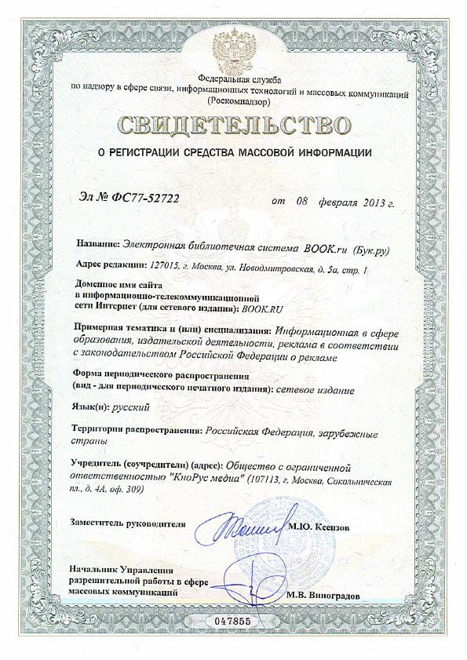
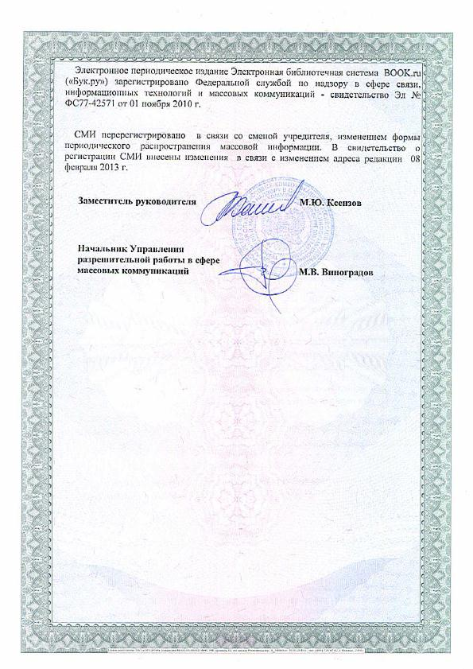

Приложение №3
к Контракту ЭА/14-097
от « »__________2015 г.

Копия свидетельства о регистрации, используемой для электронной библиотечной системы программы для ЭВМ или договор с правообладателем
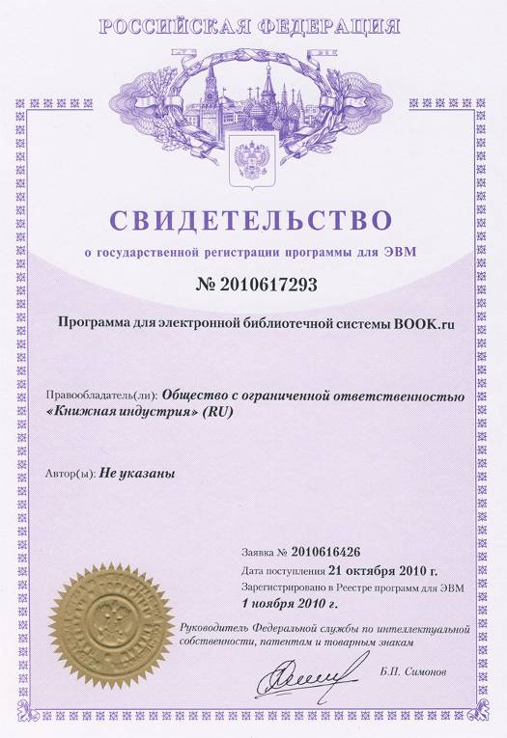
Приложение №4
к Контракту №ЭА/14-097
от « »__________2015 г.

Копия свидетельства о регистрации, используемой для организации ЭБС базы данных материалов (контента) ЭБС или договора с правообладателем
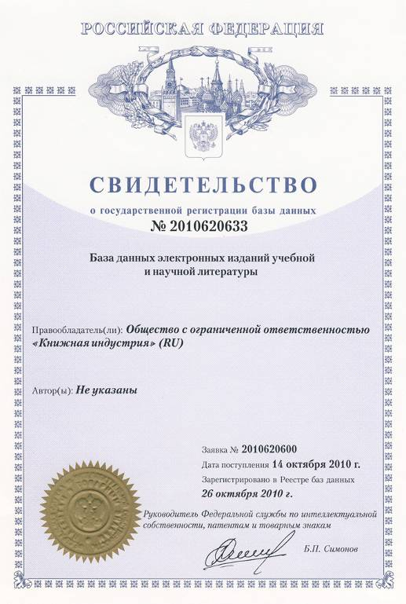

Заказчик  федеральное государственное бюджетное образовательное учреждение высшего профессионального образования «Тульский государственный университет»  Адрес местонахождения: 300012, г. Тула, пр-т Ленина, д. 92  ИНН 7106003011 КПП 710601001  Банковские реквизиты:  Р/с №405 018 104 700 320 000 02  л/c 206 66Х 517 60  Отделение Тула  БИК 047003001  ОКПО 02069332  Телефон: +7(4872)35-34-44  Адрес электронной почты:  info@tsu.tula.ru  Проректор по учебно-воспитательной  работе  Э.С. Темнов ____________________ | Исполнитель  Общество с ограниченной ответственностью «КноРус медиа»  Юридический адрес: 107113, г. Москва, Сокольническая пл., 4А, офис309  Почтовый адрес: 117218, г. Москва, ул. Кедрова, д. 14, корп. 2  р/с № 40702810938290016520  к/с № 30101810400000000225  БИК 044525225  Московский банк ОАО «Сбербанк России» ИНН 7718883436  КПП 771801001  ОГРН 1127746285688  ОКВЭД 72.40  ОКПО 09244956  ОКАТО 45263591000  Зарегистрировано 16.04.2012  Генеральный директор  А.Ф.Григорян _________________________

Приложение №5
к Контракту № ЭА/14-097
от « »__________2015 г.

График платежей

№ | Наименование услуги | Этапы оказания услуги | Стоимость этапа оказываемой Услуги, руб.
1 | Доступ к электронно-библиотечной системе | I квартал | 77467,5
 |  | II квартал | 77467,5
 |  | III квартал | 77467,5
 |  | IV квартал | 77467,5
Итого: 309870,00 руб. (триста девять тысяч восемьсот семьдесят рублей 00 коп.), НДС не облагается.

Заказчик  федеральное государственное бюджетное образовательное учреждение высшего профессионального образования «Тульский государственный университет»  Адрес местонахождения: 300012, г. Тула, пр-т Ленина, д. 92  ИНН 7106003011 КПП 710601001  Банковские реквизиты:  Р/с №405 018 104 700 320 000 02  л/c 206 66Х 517 60  Отделение Тула  БИК 047003001  ОКПО 02069332  Телефон: +7(4872)35-34-44  Адрес электронной почты:  info@tsu.tula.ru  Проректор по учебно-воспитательной  работе  Э.С. Темнов ____________________ | Исполнитель  Общество с ограниченной ответственностью «КноРус медиа»  Юридический адрес: 107113, г. Москва, Сокольническая пл., 4А, офис309  Почтовый адрес: 117218, г. Москва, ул. Кедрова, д. 14, корп. 2  р/с № 40702810938290016520  к/с № 30101810400000000225  БИК 044525225  Московский банк ОАО «Сбербанк России» ИНН 7718883436  КПП 771801001  ОГРН 1127746285688  ОКВЭД 72.40  ОКПО 09244956  ОКАТО 45263591000  Зарегистрировано 16.04.2012  Телефон +7 (495) 741-46-28  Адрес электронной почты: snv@knorus.ru  Генеральный директор  А.Ф.Григорян _________________________

